新年三願
4年2班 簡邑萱 19號
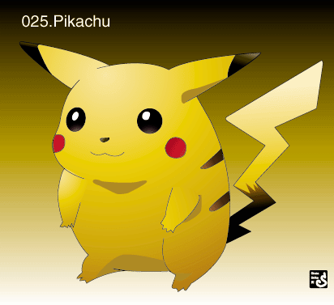
虎到年了，大家一定有很多的心願，我有三個心願，大架起來看看吧！
我的第一個願望就是由於五年級要分班，我希望還能和好朋友同一班。

我的第二個願望就是希望學業進步。從二年級開始我的成機 來愈差，相反的我的弟弟成績愈來愈好。


我的第三個願望是希望爸爸媽媽可以長命百歲,’因為他們對我有很大的恩情所以我要報逵他們。

最後我祝大家的願望都可以實現，還有祝大家事事如意，祝大家成績來越來越好。

